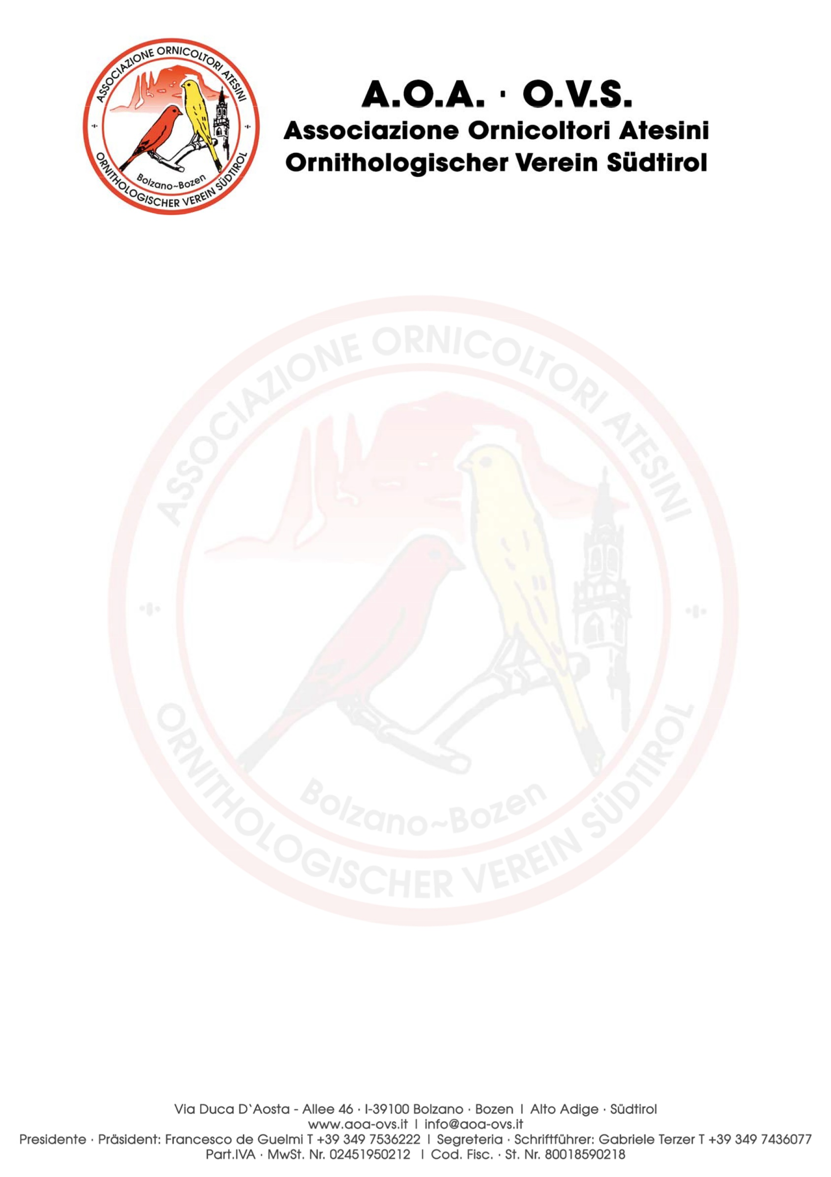

Bolzano, 9 aprile 2019

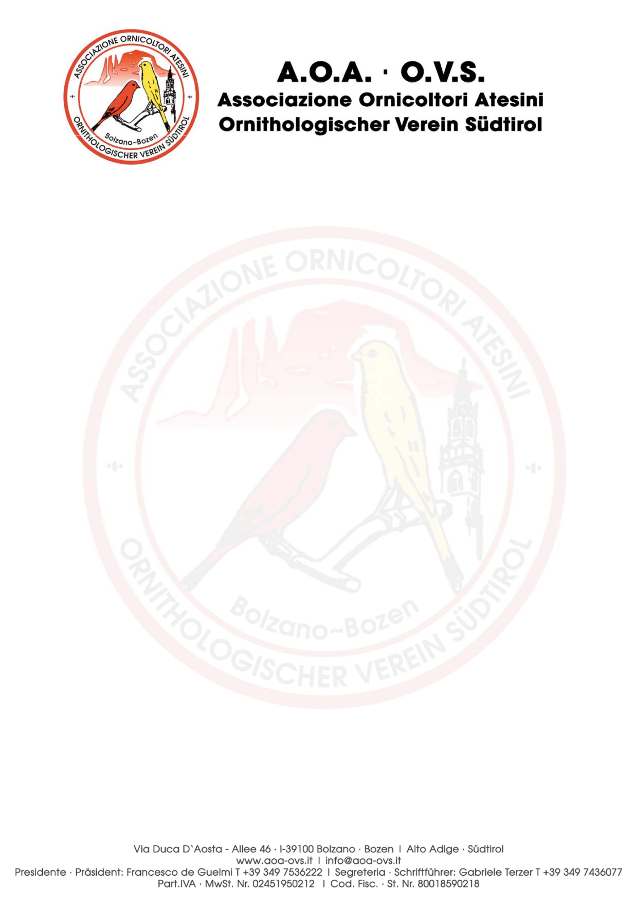

Spett.le Ditta,

gentile Sponsor,

da anni, grazie anche alla Sua cortese sensibilità come affezionato sponsor, siamo riusciti a realizzare la Mostra Ornitologica che la ns. Associazione organizza annualmente.

Con la preziosa collaborazione del ns. carissimo presidente onorario, cav. Josef Wieser, contiamo ancora sulla Sua disponibilità per poter organizzare la 54. Mostra Ornitologica

La mostra avrà luogo dal 30 ottobre al 3 novembre 2019 presso AUTOEXPO di ORA(BZ) e vedrà impegnati circa 250-300 allevatori delle svariate specie ornitologiche messe a concorso per un totale previsto di circa 4.000-4.500 soggetti messi a concorso. Nelle giornate di sabato 2 e domenica 3 sarà effettuata anche la mostra scambio tra allevatori ed appassionati che gode sempre un grande interesse ed afflusso di visitatori.

**Vogliamo sottoporre alla Sua cortese attenzione la possibilità di partecipare come Sponsor all’iniziativa:**

* Pubblicità della Sua azienda a **pagina intera** a colori nel catalogo mostra + inserimento nel sito AOA-OVS del Suo logo per 1 anno = **120 €** con emissione di regolare fattura da saldare entro e non oltre il 15/9/2019.
* Pubblicità della Sua azienda a **1/2 pagina** a colori nel catalogo mostra + inserimento nel sito AOA-OVS per 6 mesi = **80€** con emissione di regolare fattura da saldare entro e non oltre il 15/9/2019.

Lei ha la possibilità di vedere il ns. catalogo dell’anno scorso sul sito **https://issuu.com/aoaovs** come aiuto per la Sua decisione.

Le facciamo anche presente che il ns. sito **www.aoa-ovs.it** è visitato giornalmente da molti appassionati del settore e simpatizzanti. Il ns. sito registra mensilmente più di 300 visite ed in un anno sono circa 3600-4000.

Il catalogo mostra contenente: pubblicità, programma, regolamento, categorie a concorso, elenco premiazioni ed elenco soggetti premiati, verrà stampato in più di 500 copie e consegnato ad allevatori, associazioni, sponsor e visitatori.

Nella speranza e nell’attesa del Suo generoso riscontro, cogliamo l’occasione per porgere

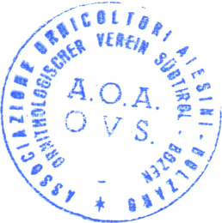cordiali saluti

Il presidente A.O.A. – O.V.S.

Francesco de Guelmi